В рамках празднования Всемирного дня охраны труда 28 апреля в МБДОУ Беленском детском саде были проведены мероприятия, цель которых – организация необходимой работы по созданию здоровых и безопасных условий труда, предупреждение несчастных случаев, пропаганда положительного опыта работы по улучшению условий и охраны труда.
Проведен инструктаж по проверке соблюдения требований по охране труда на рабочих местах. Комиссией был проведён технический осмотр здания и сооружений детского сада, оборудования пищеблока, прачечной, групповых и спальных комнат.
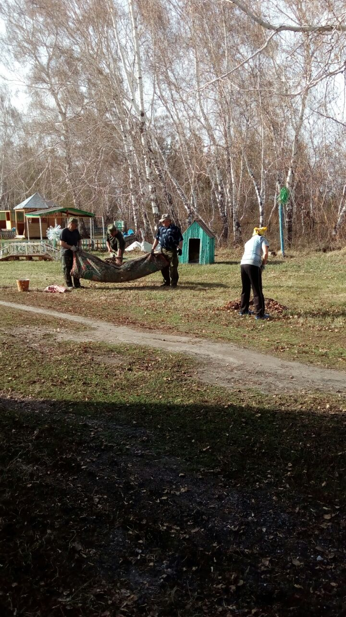
Организован и проведен субботник по уборке территории

Была проведена выставка детских рисунков на тему «Не играй с огнем»
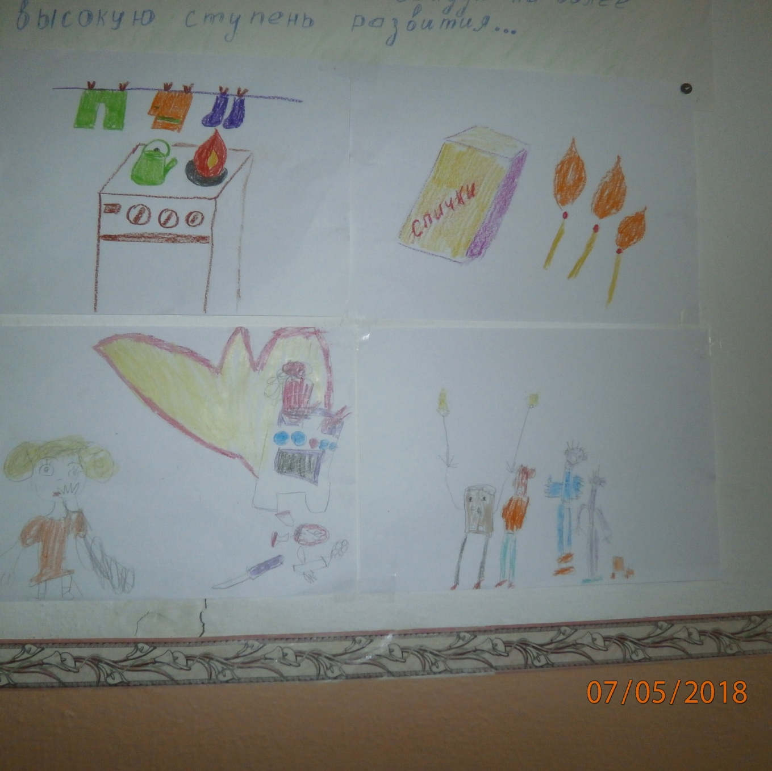

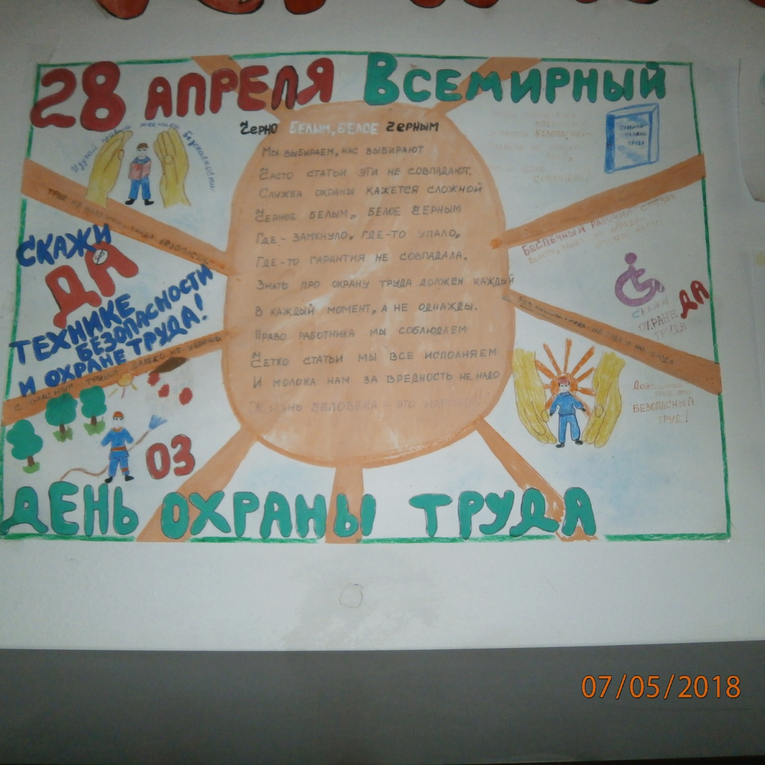
Выпущена стенгазета к Всемирному дню охране труда

С сотрудниками проведен круглый стол на тему «Лучший знаток Охраны труда»
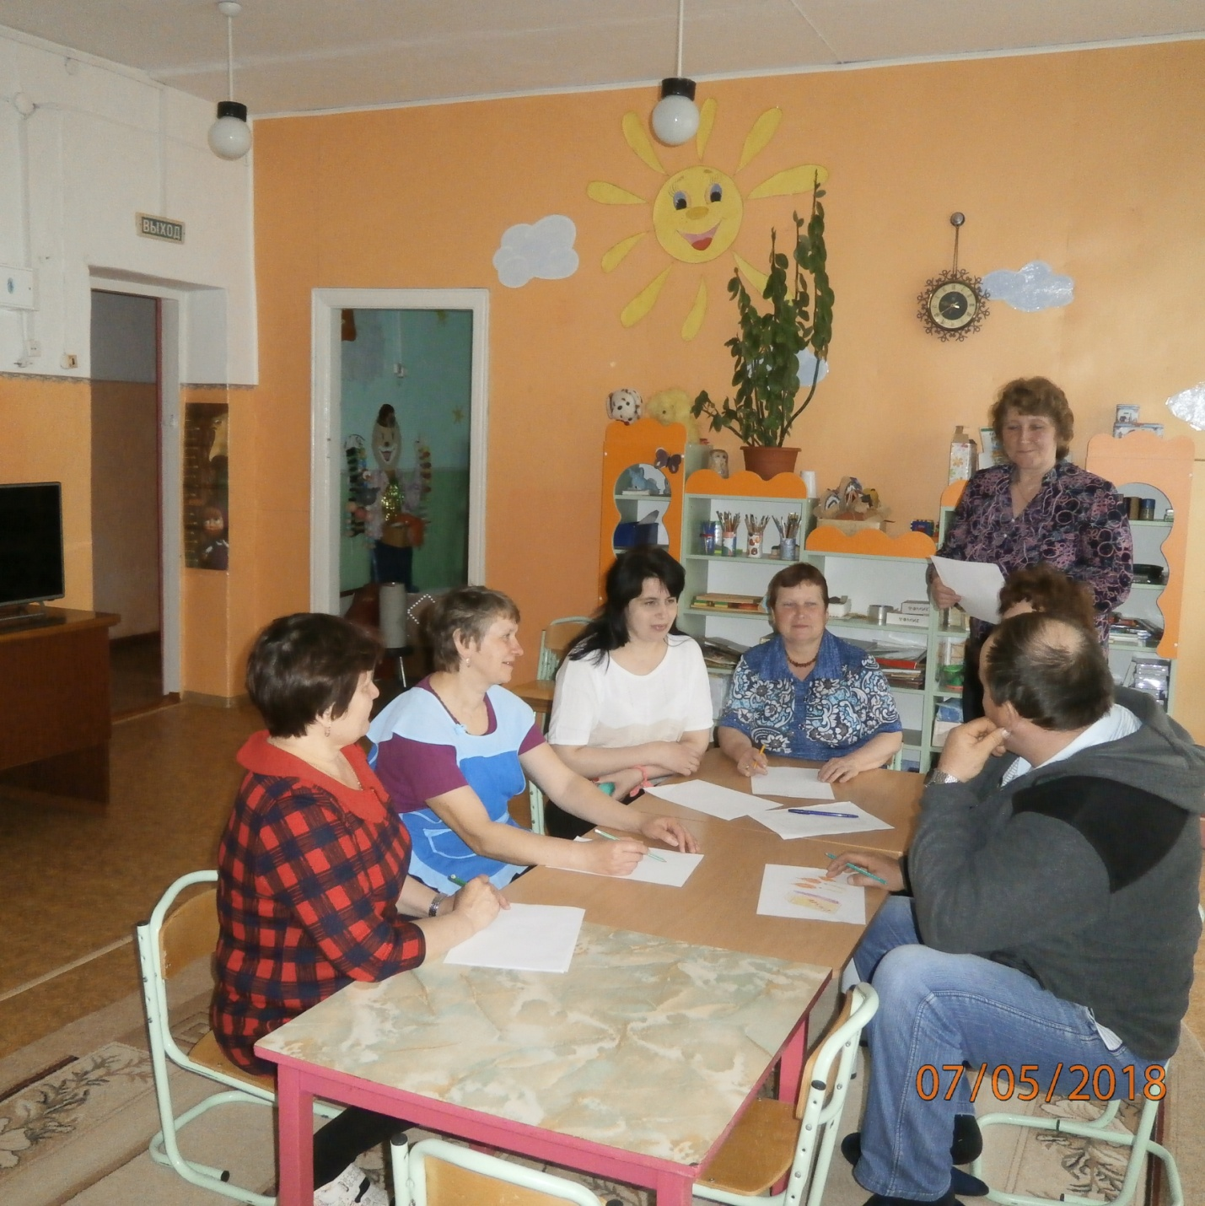

28 апреля – День охраны труда
О безопасности помнить надо всегда
Чтоб здоровье на работе не терять
Правила надо знать и соблюдать.

